

**北京理工大学珠海学院**

**Android移动开发技术项目答辩报告**

**项目题目： 简易计算器**

**学 院： 计算机学院**

**专业班级： 计算机科学与技术1班**

**学 号： 140201011028**

**学生姓名： 林洁宏**

**指导教师： 韩 迪**

**成 绩：**

**时 间： 2017.5.10**

**Android简易计算器**

简 介

计算器（Calculator）的发展经历了漫长的过程，凝聚了无数仙人的智慧。计算器作为手机中必备的应用程序，可以说是人们日常生活中必不可少的工具。计算器能够实现数据的输入、处理、存储和输出这些基本的功能，需要人为地去操作。使用手机计算器可以方便人们对复杂的数据进行计算，为生活带来了很多的方便。本次Android移动开发技术课程的结课项目是基于Android平台开发的简易计算器。答辩报告主要以阐述以Android Studio为开发工具，基于Android智能手机而设计的一个简易计算器。

整个程序基于android技术开发，总体分为输入模块、显示模块和计算模块三大部分。计算器的item分为：整数integer、float、运算符，用list存储数据。根据先遍历高级运算，得到结果，将i-1设置为得到的结果，移除i+1,i。再遍历低级运算，最后得到list(0)就是所需要的结果。显示模块描述了计算器的显示区，用于显示用户输入的数据以及最终的计算结果，同时还显示一些其他的提醒警告功能。计算模块主要实现了加、减、乘、除、阶乘这5个基本运算，还添加了清除和后退的功能。

关键词：InputItem、Handler、StartAnim、Operator

**课程设计说明**

**一、课程设计内容**

Android简易计算器

**二、程序说明**

①计算器界面友好、简洁、方便使用

②具有基本的加、减、乘、除功能，还有阶乘功能

③支持小数点运算

④具有退格（CE）和清除（C）功能

⑤具有结果存储功能，能够显示存储器状态

**三、开发环境**

①硬件：PC机

②软件：Android Studio

**四、案例设计与实现**

①显示框布局设计

采用LinearLayout（线性布局）

通过属性（android:padding="12dip"、android:orientation="vertical"等）实现显示框的布局

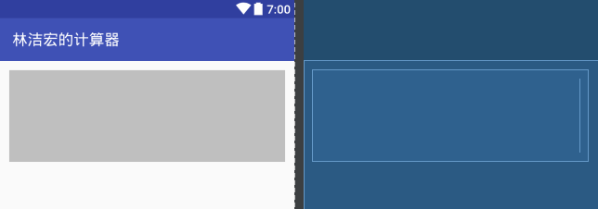

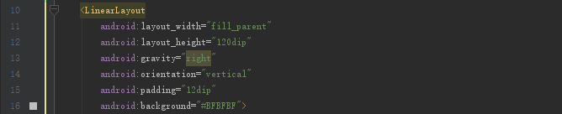

②按钮布局设计

采用LinearLayout（线性布局）

在LinearLayout（线性布局）中嵌套LinearLayout（线性布局），根据设计需求在线性布局当中添加相应Button。在项目中通过代码实现这个布局：

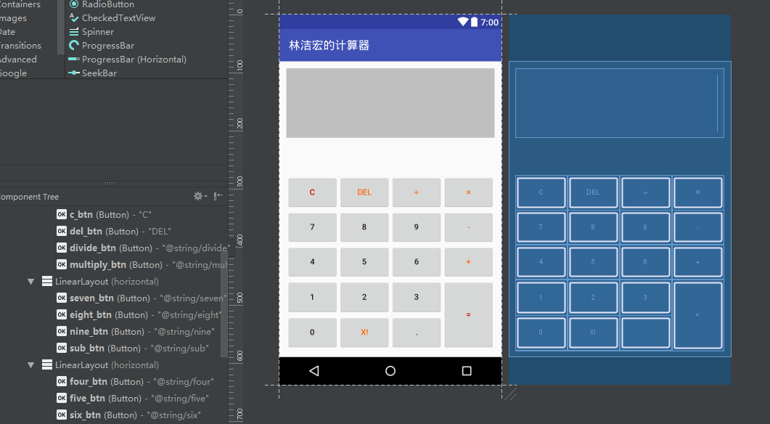

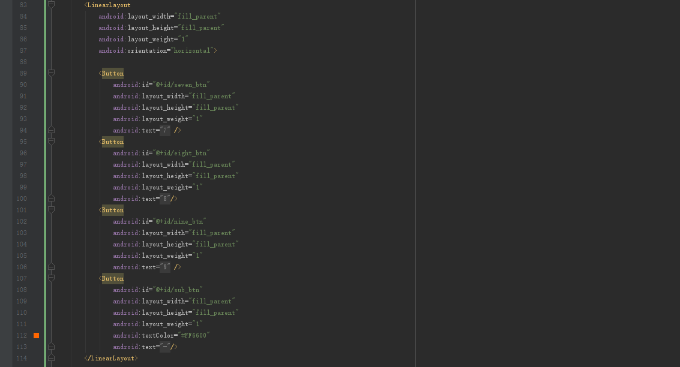

③初始化view

实现按钮的获取，通过findViewById方法取得布局文件中声明的文件

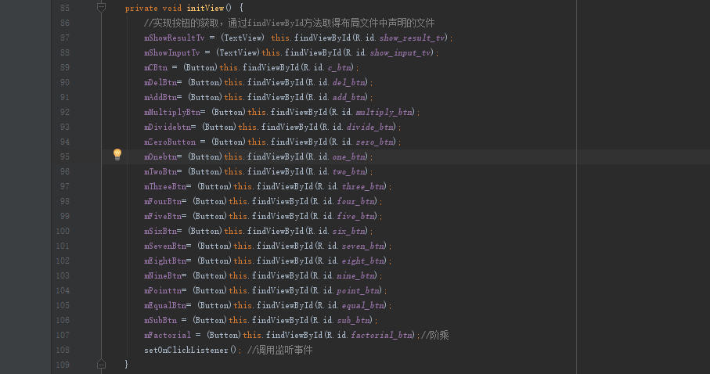

④按钮功能的实现

实现点击按钮调用按钮对应的功能函数

设置监听事件：

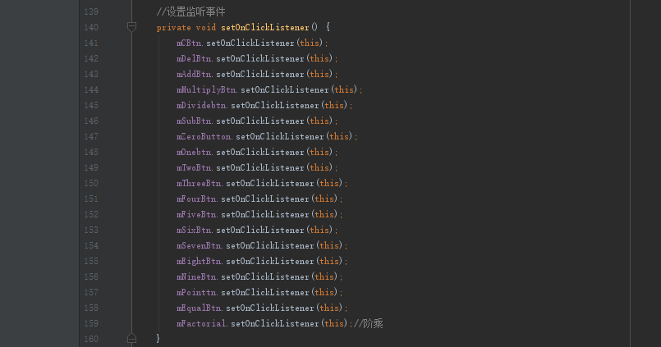

实现OnClickListener接口中的onClick方法

点击事件：

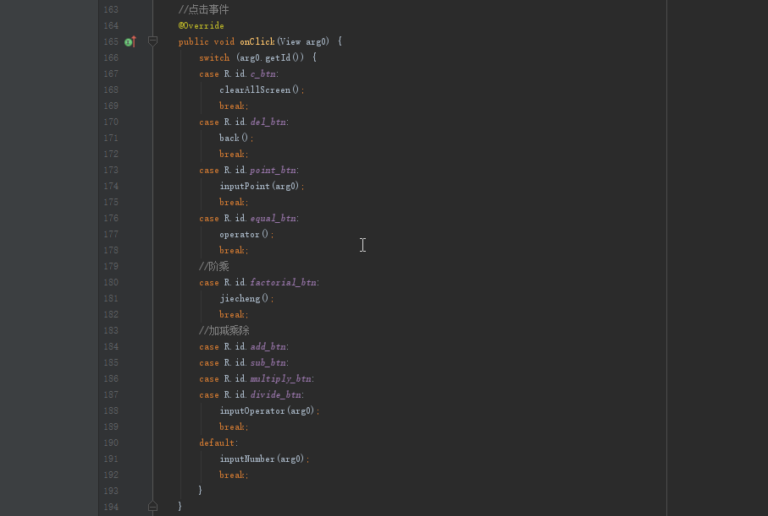

⑤Animation动画的应用

Animation在英语中表示（指电影、录像、电脑游戏的）动画制作。可以在API中查阅Animation的用法。

为了提高用户体验还加入了动画效果，当在用户点击运算结果显示button时，所要运算的式子将缩小上移

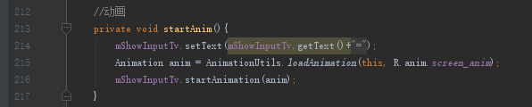

渐变尺寸伸缩动画效果

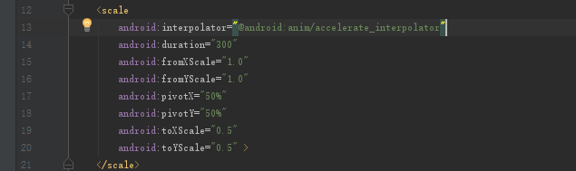

画面转换位置移动动画效果

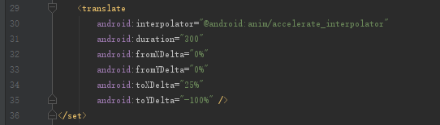

渐变尺寸伸缩动画效果中的功能说明：

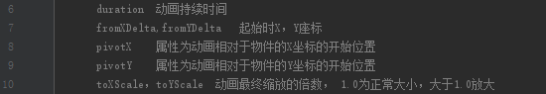

画面转换位置移动动画效果中的功能说明：

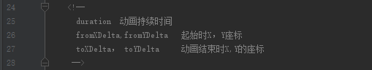

⑤计算器的运算方法

点击后的运算事件：

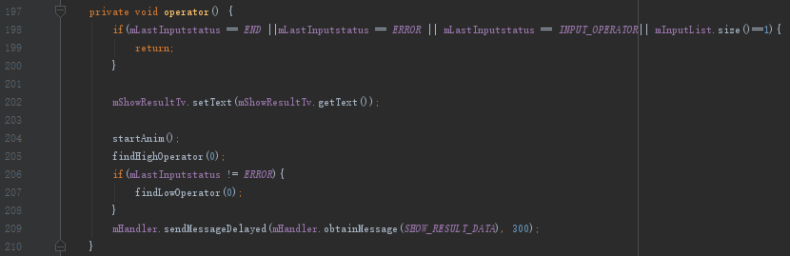

定义两个函数findHighOperator和findLowOperator，分别实现高级运算和低级运算。





基本的加、减、乘、除运算：

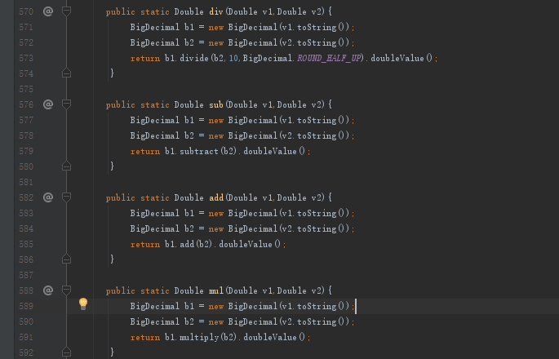

阶乘功能：

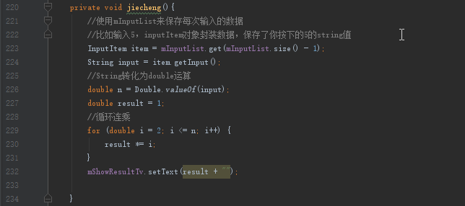

还有输入点inputPoint类、输入数字inputNumber类、输入运算符inputOperator类这里就不一一解释了。

⑤保留运算记录功能的实现

private List<InputItem> mInputList（定义记录每次输入的数）

private int mLastInputstatus = INPUT_NUMBER（记录上一次输入的状态）

用InputItem来封装存储数据：

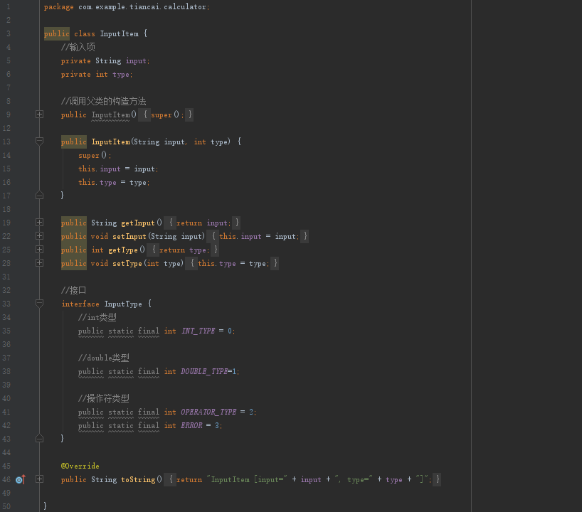

在异步线程里面更新UI的时候使用handler，handler是android中为了处理异步线程更新UI的问题而出现的一个工具。

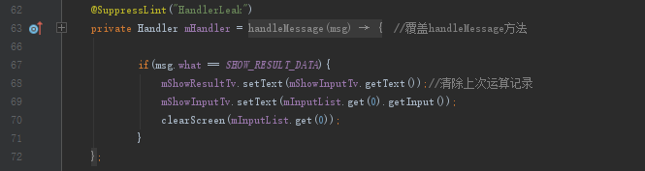

mShowResultTv.setText(mShowInputTv.getText())会把上次运算的记录清除；

mShowInputTv.setText(mInputList.get(0).getInput())能保留上次运算的记录；

InputItem item = mInputList.get(mInputList.size() - 1);

**五、答辩应要求后的修改**

根据答辩老师要求加入阶乘功能并且移除CE按键功能后成功运行后的界面

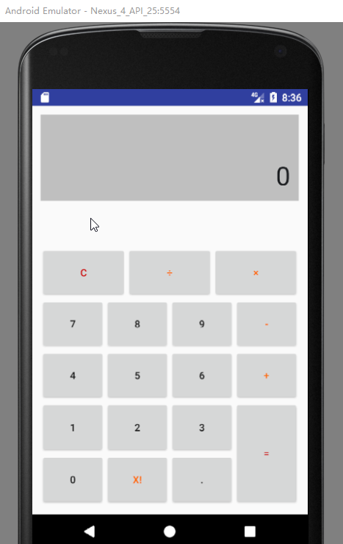

将布局中的CE的Button移除，并且在Button_0右边加入Button_X！（阶乘）。阶乘方法的实现如下图所示：

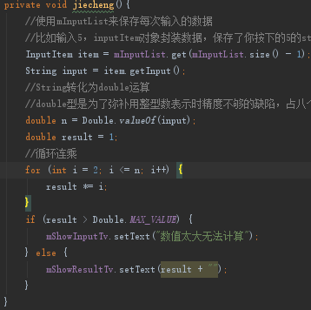

**六、项目心得**

这次课程完成的简易计算器用到的方法几乎都来自于课堂上学习的知识，例如：线性布局（LinearLayout）、Handler、Button、Animation等等。总的来说，简易计算器的完成并不是很难，只要你认真地去分析，理清制作的思路，规划好每一步的计划，就可以成功地去完成。

**七、项目Github地址**

<https://github.com/KnightGithub/Calculator.git>

